信息结构图：

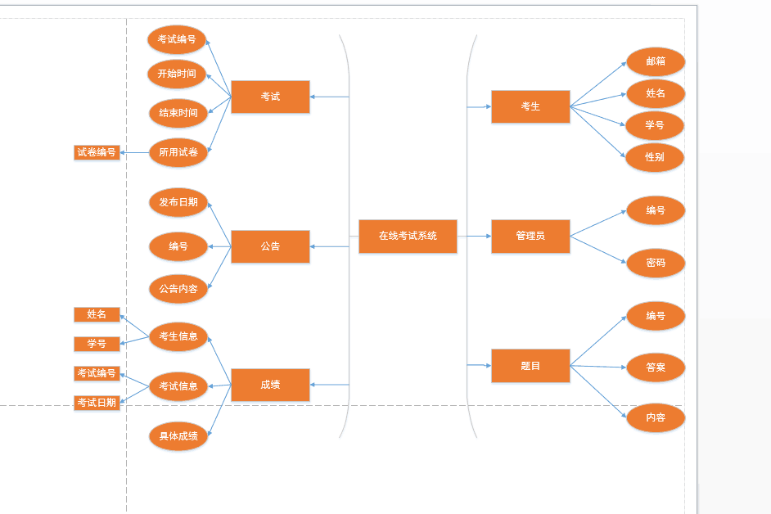

主要用户界面展示：

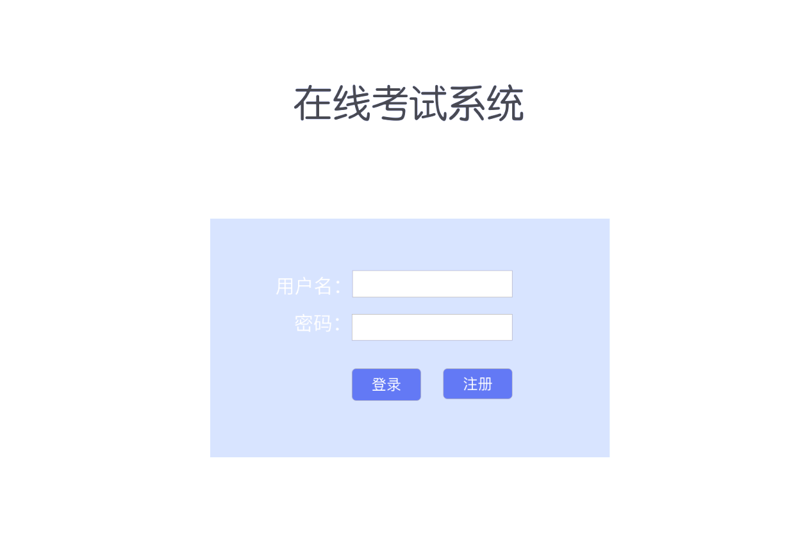

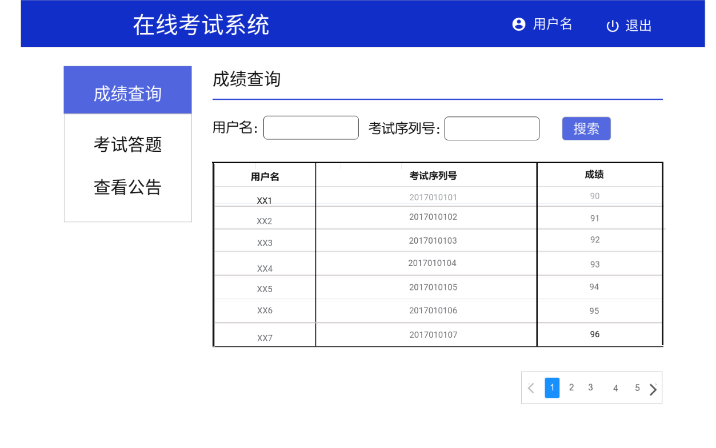

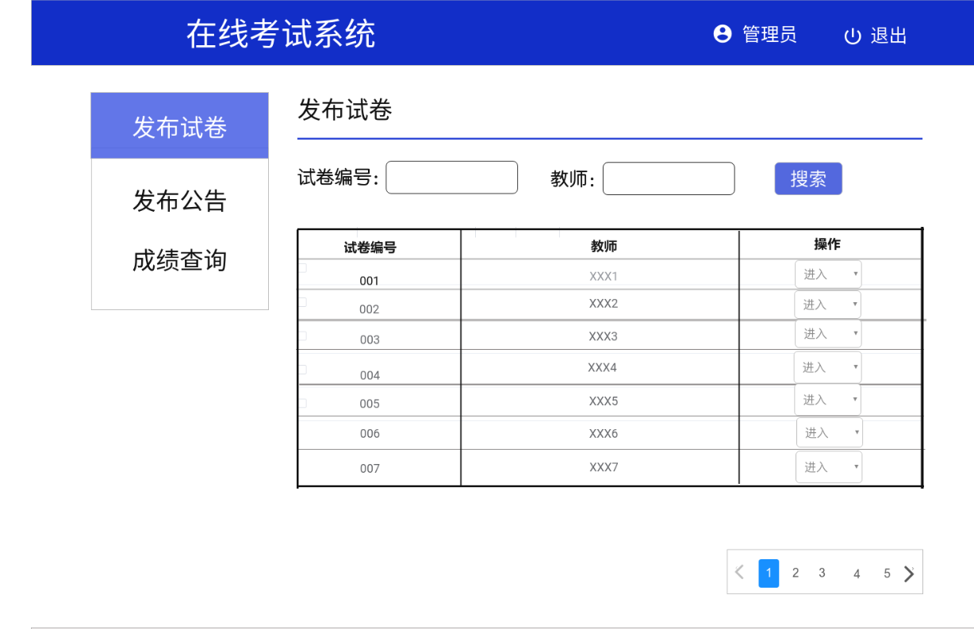

推广词

我们小组设计开发的项目“在线考试系统”是在数字化的网络环境下，为了满足学生、教师、教育机构的需求而提出的。此项目顺应了社会的网络化趋势，不仅提高了工作效率、减少了考试成本，还能有效地预防考试作弊的现象，这些都是先有的系统所不能解决的问题。本系统功能简洁明了，即使是对计算机操作不熟练的人员也可以轻松进行查询、考试等活动，提高了考试效率，同时也保证了考试的公平性。这是我们在对用户实际使用情况和对竞争对手的透彻研究的基础上开发的，旨在完成一个在功能和用户体验上达到完美平衡的系统，以带来丰厚的经济回报。